**南通大学2017年暑期社会实践**

**简 报**

**第八期**

**共青团南通大学委员会编 2017年7月25日**

**本期目录**

**热点关注**

我校与国家海洋局南通海洋环境监测中心站共建大学生社会实践基地………………………………………………………………………………………2

**团队风采**

[医学院]我校张家港爱心服务团队顺利开展“回归童真，感受成长”志愿活动………………………………………………………………………………………5

[教育科学学院]漫步青春年华，拒绝手机依赖……………………………………5

[纺织服装学院]“释梦青春·爱满山区”支教活动圆满结束……………………7

**实践简讯**…………………………………………………………………7

热 点 关 注

我校与国家海洋局南通海洋环境监测中心站

共建大学生社会实践基地

近日，我校与国家海洋局南通海洋环境监测中心站共建大学生社会实践基地签约仪式在国家海洋局南通海洋环境监测中心站举行。校党委副书记、副校长江应中，国家海洋局南通海洋环境监测中心站站长杨华共同为大学生社会实践基地揭牌。校团委书记朱城、国家海洋局南通海洋环境监测中心站副站长褚骏代表双方签订共建协议。校团委、化学化工学院等部门负责人及学院分管领导和暑期社会实践师生代表参加了此次活动。

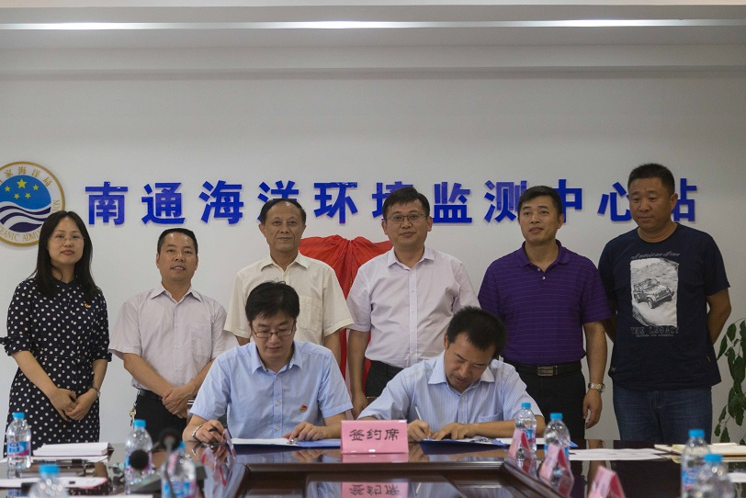  江应中在签约仪式上讲话，他代表学校对中心站长期为我校人才培养工作提供的支持与帮助表示感谢，并且简要介绍了我校105年的发展历史以及近年来在科学研究、人才培养、学科建设和服务地方等方面取得的办学成果。他指出，中心站与学校在办中心办教育的性质有所不同，但双方有很多共同和共通之处，希望双方以社会实践基地共建为起点与基础，发挥各自优势，在环境工程、大数据处理、海洋资源利用等方面开展多渠道、全方位的合作，努力实现合作共赢。

  杨华代表中心站对江应中一行的到来表示欢迎。他介绍了中心站聚焦专业成长、聚力社会服务的背景，充分肯定了双方合作的意义。他表示，中心站将竭力用心建设好实践基地，精心打造专业化的指导团队，同时也希望学校给予中心站更多的关心和支持。

  在签约仪式前，江应中一行还参观了我校大学生社会实践成果展。接下来，校团委将以实践基地共建为基础，优势互补，推动我校社会实践高效开展，促进大学生成长成才，服务社会。

又讯7月7日下午，校党委副书记、副校长江应中率队先后前往市区朝晖小苑和城北社区，看望并慰问正在进行暑期社会实践的师生代表。

  在朝晖小苑，江应中一行亲切慰问了健康中国之医学院“爱立方”精准医疗结对帮扶服务团成员，看望了孤寡老人等困难群众，并为他们带去慰问品。江应中现场询问了帮扶活动开展情况，鼓励队员们要按照项目化发展的思路、社会化运作的方式，紧抓我校中国青年志愿者协会健康中国志愿服务总队直属队建设的契机，不断丰富服务内涵，提升服务质量，塑造健康中国志愿服务品牌。

随后，江应中一行前往钟秀街道城北社区，看望文学院“爱心家教”校外辅导站团队。他们先后参观了校外辅导站十年发展历程图片展，并与正在进行课外辅导的小学生们分享了自己对“向往的生活”

的理解，希望他们好好学习，努力成为对社会有用的人。在城北社区，江应中还与崇川区政协副主席吴佳培、钟秀街道相关领导就如何进一步提升服务质量，打造校外辅导站的社会美誉度进行座谈。

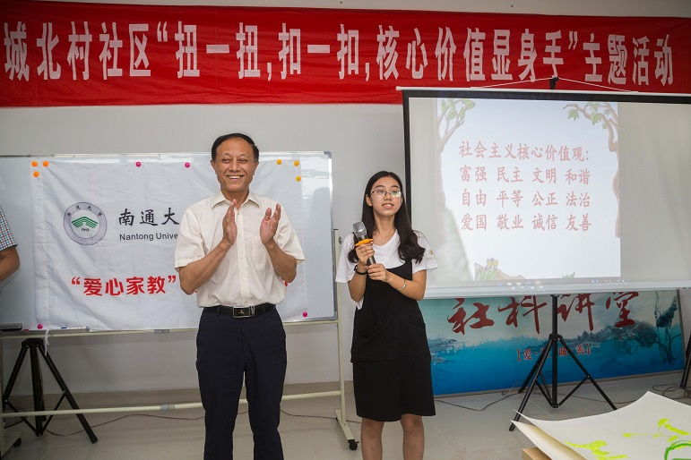  校团委、医学院、文学院等部门负责人和学院分管领导参加上述

活动。

（璞石工作室 顾佳璐/文 孙泽升/摄）

**团 队 风 采**

[医学院]我校张家港爱心服务团队

顺利开展“回归童真，感受成长”志愿活动

7月15日,我校医学院“梦起江海，心连沙洲”张家港爱心服务志愿团前往张家港市实验幼儿园，参观园内各项基础设施，了解幼儿园往期各项特色活动。

活动伊始，张家港市实验幼儿园团委书记薛梦洁老师接待了小队一行人。在交流过程中，余紫薇老师带领队员们参观了园史室、图书馆、儿童才艺展示厅。同时她还给小队成员们讲述了幼儿园的办学特色。随后，队员们结合自己的专业特长，为幼儿园保健室的药品进行分类管理，并进行日常护理，还为暑期留园值班的老师、校园保卫队员进行健康检查，做好夏日防暑工作。

本次活动旨在推动张家港基层教育事业的蓬勃发展，宣传张家港基层教育事业，并尽力为其引进更多通大师范人才。同时，小队也希望借此也为后期“关爱新市民子女——快乐艺站”实践活动打下坚实基础。

[教育科学学院]漫步青春年华，拒绝手机依赖

7月18日，我校“八省二、三年级小学生对手机依赖程度的情况”调研团在各省陆续开展调查工作。其中，江苏省调研小分队在曹佳怡老师的协助指导下顺利展开。

考虑小学生都已放假，无法实现到学校批量发放调查问卷，调研团成员将调研目标锁定人气火爆的假期补习机构。在向机构相关负责人说明来意后，调研团的同学得到了机构负责人的理解和赞同，并得到相关老师协助配合。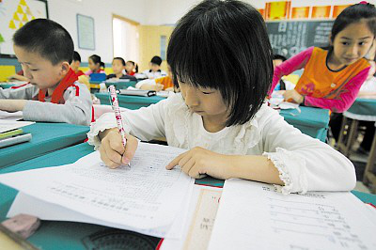  
 由于孩子们对问卷调查一知半解，在调查开始前，调研团成员给他们做了详细说明。在曹老师的协助下，孩子们积极配合，并按照要求认真地填写相关内容。期间，对本次问卷中不理解的内容，孩子们还会主动举手询问，并在指导下继续完成问卷。为表示感谢，问卷结束后，小队成员给孩子们每人赠送一支笔，并鼓励他们好好学习。后期，调研团成员还会对孩子们填写的数据进行整理和统计。

此次调查让调研团成员们学会了要想做成一件事情，必须做好前期的各项准备工作。同时，和相关负责人员的沟通配合也十分重要。

[纺织服装学院]“释梦青春·爱满山区”支教活动圆满结束

7月18日下午，我校纺织服装学院“释梦青春·爱满山区”实践团在贵州龙河镇迎新小学为期一周的支教活动圆满结束。

期间，队员们每天早早地起床和孩子们一起走崎岖的山路，和孩子们一起感受大山的魅力。来到校园，志愿者们先和孩子们一起做早操，然后开始一天的授课。为了促使于当地学生“德智体美劳”全面发展，支教团队开展了“道德讲堂”、“汉字听写”、“拼图游戏”等多个教学项目，同时为了丰富他们的课余生活，支教团也根据他们的兴趣爱好将他们分成了四个兴趣小组，带着他们进行篮球、足球、乒乓球等一系列体育活动。虽然开始时孩子们比较腼腆，不敢于表达，但是他们的绘画与唱歌的天赋非常不错。一个礼拜，义务支教打开了山区孩子们的求学梦，也实现了队员们服务家乡的梦。

实 践 简 讯

7月12日上午，南通大学理论宣讲团作为“2017年江苏省大学生志愿者迎接党的十九大主题宣讲专项活动”代表队伍之一，邀请“百姓名嘴”南通市委党校法政教研室副主任施展老师对马克思主义学院宣讲团队开展社会实践动员仪式暨专业指导培训。马克思主义学院团委副书记董红燕老师参加活动。培训伊始，施展老师指出，作为青年志愿者赴基层宣讲既与所学专业实际相关，又与社会发展大趋势相符。之后，施老师介绍了何为宣讲，他强调宣讲的关键在于把党中央的声音、理论路线、方针政策用寓教于乐、喜闻乐见的形式讲给党员和群众听，促进其传达下去。接下来，施老师提出了在宣讲过程中的注意点，他反复强调政治表述的规范性和政治观点的原则性问题。最后，施老师以“旗帜鲜明讲政治”为主题，分为什么要讲政治，讲什么政治，怎么讲政治三块内容，结合宣讲中的实际问题进行了讲解。

7月16日下午，南通大学外国语学院“携手十九大，实践青春行”赴文峰街道实践服务团在文峰街道五一社区成功开展了以阳光助残为主题的活动。首先，在社区陈主任和工作人员的带领下，志愿者们与社区内的残疾居民取得联系，随后志愿者们分别前往他们家中，帮助其打扫卫生、整理床铺、晾晒衣物、与他们聊天谈心。紧接着，志愿者为老人们表演了精心准备的节目，最后，志愿者们和老人们合影留念。

7月19日，南通大学纺织服装学院“益骑行”志愿服务团来到南通安体护理中心顺利开展关爱老人志愿服务活动。本次活动共分为三个环节，分别是公益骑行，礼品分发及节目表演。活动开始，队员们沿南通安体护理中心周围街道骑行，通过分发手册等方式向路人们宣传本期的公益理念：孝敬双亲，关爱老人。随后，队员们骑车来到护理院，和工作人员一起给老人们发放了小礼品以示问候。接着，实践队员和老人们通过唱歌、演奏乐器、舞蹈等形式展开了互动。